PRZEDMIOTOWE ZASADY OCENIANIA Z CHEMII

PZO jest uzupełnieniem Wewnątrzszkolnych Zasad Oceniania obowiązujących w II Liceum Ogólnokształcącym. Precyzują one wszystkie zagadnienia dotyczące oceniania na lekcjach chemii.

Zasady oceniania i poprawy ocen

- Podczas realizacji działu przewidziano przeprowadzenie kilku krótkich kartkówek obejmujących materiał ostatnich lekcji.

- Po zakończeniu działu uczniowie piszą przekrojowy sprawdzian, zapowiadany
z tygodniowym wyprzedzeniem i poprzedzony lekcją powtórzeniową.

- Oceniana będzie również aktywność na lekcji, praca laboratoryjna oraz prace domowe.

- Przewiduje się możliwość wykonywania przez uczniów opracowań
i długoterminowych projektów, które także podlegają ocenie.

- Oceny cząstkowe ustalane są wg skali procentowej z wagą 1 lub 0,5 zgodnie z tabelą:

Forma sprawdzania wiadomości | Waga
sprawdziany, sprawdziany maturalne, badania wyników, | 1
laboratoryjne prace kontrolne
kartkówki, projekty, prace domowe, odpowiedzi ustne | 0,5

- Każdy wynik o wadze 1 można poprawić jeden raz, w terminie nie dłuższym niż dwa tygodnie od czasu uzyskania oceny. W indywidualnych przypadkach termin poprawy może zostać wydłużony.

- Jeżeli z poprawy uczeń uzyska wynik gorszy niż w pierwszym terminie, nie jest on wpisywany do dziennika.

- Jeden raz w semestrze uczeń może zgłosić „nieprzygotowanie” do lekcji bez podania powodu, nie wolno tego zrobić przed przekrojowym sprawdzianem. Uczeń może również zgłosić nieprzygotowanie do lekcji, jeżeli jest pierwszy lub drugi dzień w szkole po co najmniej tygodniowej nieobecności usprawiedliwionej.

- Ocenę końcową (na okres i koniec roku) ustala się na podstawie cząstkowych wyników procentowych z uwzględnieniem ich wagi oraz dodatkowych punktów procentowych.

11. Udział w konkursach i olimpiadach |  | przedmiotowych ma wpływ na ocenę
 | z przedmiotu zgodnie z tabelą:
 | udział w etapie szkolnym bez kwalifikacji | 1% | doliczany do oceny końcowej
 | do kolejnego etapu
 | kwalifikacja do kolejnego etapu (po | 2% | doliczane do oceny końcowej, ocena
 | etapie szkolnym) | cząstkowa 100% o wadze 1
 | udział w etapie okręgowym lub | 3% | doliczane do oceny końcowej, ocena
 | powiatowym | końcowa podniesiona o jedną wartość
 | udział w etapie centralnym olimpiady lub | ocena końcowa – celujący, niezależnie
 | uzyskanie tytułu laureata konkursu | od wyniku końcowego uzyskanego z ocen
 | o zasięgu ogólnopolskim | cząstkowych i dodatkowych punktów
 |  | procentowych

- Uzyskane punkty procentowe przeliczane są na oceny końcowe zgodnie
z zasadami WZO:

 | Wynik procentowy | Ocena końcowa
poniżej 41% |  | niedostateczny
41% | - 50% | dopuszczający
51% | - 70% | dostateczny
71% | - 85% | dobry
86% | - 95% | bardzo dobry
96% | - 100% | celujący
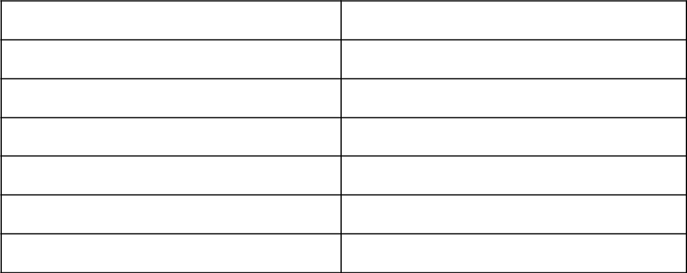

- Ocena końcowa jest ustalana przez nauczyciela przedmiotu na podstawie ocen cząstkowych uzyskanych w całym roku szkolnym z uwzględnieniem dodatkowych punktów procentowych.

- Pozytywną ocenę końcową uzyskuje uczeń, który uzyskał wynik po zaokrągleniu minimum 41%.

Ogólne wymagania na poszczególne oceny

Ocena dopuszczająca – odtwarzanie pamięciowe podstawowych informacji, stosowanie podstawowych podziałów bez określania zasad podziału, pisanie wzorów i nazywanie najprostszych związków, znajomość podstawowych właściwości typowych związków organicznych i nieorganicznych, umiejętność dobrania współczynników w podanym równaniu i umiejętność napisania typowego prostego równania reakcji, znajomość podstawowych praw bez umiejętności ich stosowania, odnajdywanie z tablic najprostszych danych liczbowych, wykonywanie prostych obliczeń z bezpośredniego podstawienia do wzoru, umiejętność formułowania podstawowych obserwacji oglądanego eksperymentu.

Ocena dostateczna – określanie pojęć takich jak substancja prosta, złożona, mieszanina, stosowanie podziałów i klasyfikacji związków ze zrozumieniem ich zasad, stosowanie zasad nazewnictwa chemicznego w odniesieniu do prostych związków organicznych i nieorganicznych, umiejętność napisania równania reakcji opisującego omawiane właściwości prostego typowego związku, znajomość właściwości grup związków znajomość i zrozumienie podstawowych praw chemicznych i umiejętność ich zastosowania w prostych problemach, odnajdywanie z tablic danych liczbowych oraz wykorzystanie ich do obliczeń połączonych z przekształcaniem wzorów z pomocą nauczyciela, samodzielne formułowanie obserwacji.

Ocena dobra – określanie różnic i podobieństw pomiędzy substancjami, stosowanie klasyfikacji i systematyki z pełnym zrozumieniem zasad, stosowanie różnych systemów nazewnictwa dla złożonych związków chemicznych, znajomość praw chemicznych i ograniczeń ich stosowania, znajomość właściwości związków, umiejętność opisania tych właściwości i poparcia wypowiedzi odpowiednimi równaniami reakcji, umiejętność planowania prostych doświadczeń chemicznych, umiejętność dokonywania samodzielnie obliczeń połączonych z przekształcaniem i łączeniem wzorów, samodzielne wyprowadzanie prostych wzorów, odczytywanie danych liczbowych z tabel i wykresów, umiejętność samodzielnego wykonywania eksperymentów według instrukcji lub wskazówek nauczyciela, umiejętność wskazania obecności typowych związków chemicznych w otaczającej rzeczywistości oraz wymienienia dobrodziejstw i zagrożeń wynikających ze stosowania chemikaliów w życiu codziennym.

Ocena bardzo dobra – określanie podobieństw i różnic pomiędzy grupami pierwiastków i związków chemicznych, zapisywanie danych liczbowych w postaci tabel i wykresów, przewidywanie właściwości związków na podstawie ich składu i budowy elektronowej, wykonywanie złożonych obliczeń stechiometrycznych, sprawne posługiwanie się układem okresowym wyjaśnianie zależności pomiędzy położeniem pierwiastka a jego budową elektronową oraz właściwościami chemicznymi, umiejętność zaplanowania i wykonania prostego eksperymentu chemicznego, umiejętność pracy w grupie, umiejętność zastosowania wiadomości z chemii w sytuacjach codziennych, znajomość zagrożeń związanych z niewłaściwym użyciem lub utylizacją chemikaliów.

Ocena celująca – wiedza i umiejętności na poziomie wykraczającym poza zakres rozszerzony programu nauczania, samodzielne odszukiwanie danych, umiejętność interpretacji wykresów, samodzielne określanie zasad klasyfikacji zbiorów, nazywanie złożonych związków, wykonywanie złożonych obliczeń połączonych z wyprowadzaniem wzorów, określanie analogii pomiędzy grupami związków chemicznych, tłumaczenie zjawisk nowych i nietypowych, biegłe posługiwanie się układem okresowym i wyjaśnianie zależności pomiędzy położeniem pierwiastka w układzie a jego budową elektronową i właściwościami chemicznymi, umiejętność zaprojektowania i samodzielnego wykonania wieloetapowego eksperymentu chemicznego, umiejętność pokierowania grupą wykonującą wspólną pracę teoretyczną lub eksperymentalną, umiejętność krytycznej oceny informacji dotyczącej składu chemicznego ogólnodostępnych produktów oraz utylizacji typowych odpadów chemicznych.

Wymagania szczegółowe

Wymagania szczegółowe są zgodne z treściami nauczania wymienionymi w podstawie programowej (w załączeniu):

zakres podstawowy – strony 135-137 zakres rozszerzony – strony 138-147

